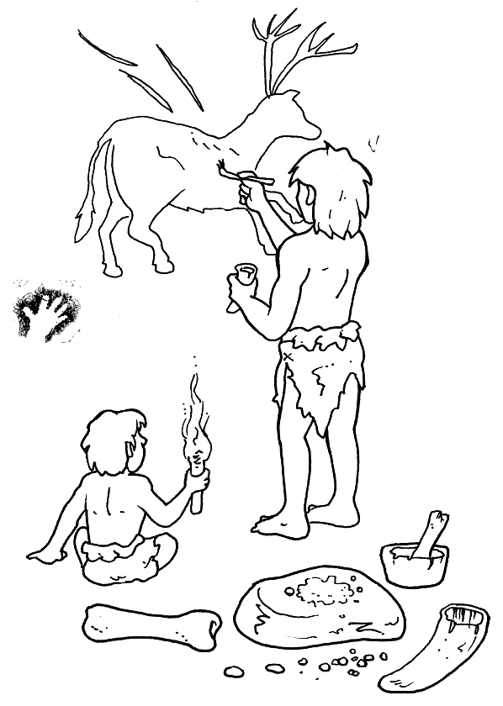

Il mini libro di STORIA da leggere per comprendere e riflettere
a cura di Daniela Bianchi
Classe terza

1
4
4- All’inizio gli uomini primitivi si coprivano con………..
- Vestiti di stoffa
- Le pelli degli animali cacciati

5- …………e vivevano
- Nelle caverne o in tende
- In case di muratura
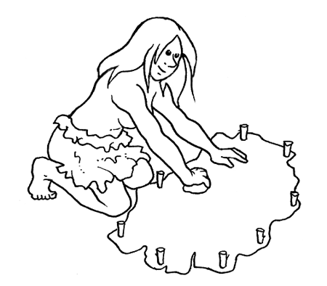
6- Poi, con il passare del tempo cominciarono a…………..
- Cucire i primi abiti
- Stare senza vestiti

7- ………..e a costruire…….
- Le case
- Le prime capanne

8- Gli uomini primitivi………
- Inventarono il fuoco
- Scoprirono il fuoco

9- Il fuoco permetteva di
- Indurire le punte di legno
- Bruciare le erbacce dell’orto.

STORIA-QUIZ

Metti una crocetta alla risposta esatta

1- I primi uomini primitivi si procuravano il cibo con…….
  - La caccia
  - L’agricoltura

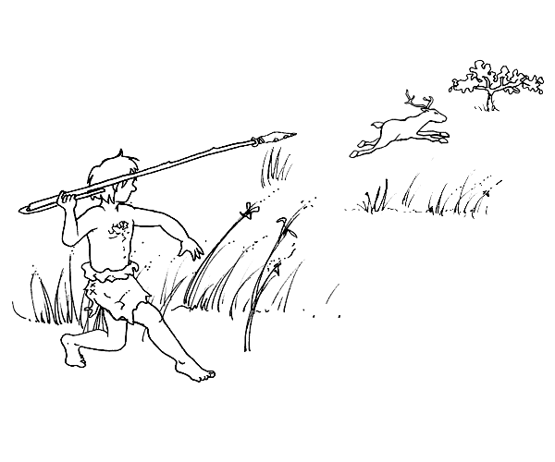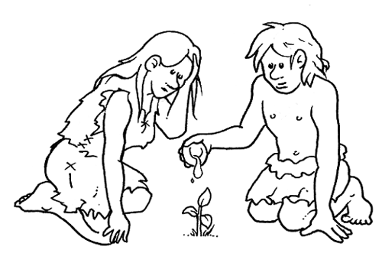

2- All’inizio mangiavano la carne delle prede………
- Cotta
- Cruda

3- La caccia praticata in gruppo permetteva la cattura di prede sempre più…..
- Grandi
- Piccole

2
3
3

